Memórias de Manuel Mascarenhas
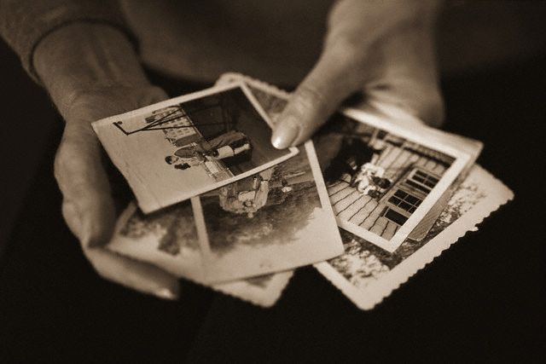
Realmente à medida que vou recordando Azeitão de 1953 a 1963, mais ano, menos ano, lembro-me de figuras que marcavam os dias daquelas vilas, tão perto de Lisboa e ao mesmo tempo tão diferentes.
Não poderia deixar de recordar:
O Mestre António, e a Dona América, o filho Mestre Mará (não sei como se escreveria o nome) o filho e a mulher, ferradores, o Mestre Mará responsável pela cura de muitas maleitas dos animais, com a sua égua mimosa engatada a um carro acharretado, todos os Domingos a caminho da Casa Palmela, para aí tratar cavalos e vacas daquela casa “Real”.
O Pechito, trabalhador nesta oficina de ferrador, na altura um miúdo como eu, que tinha de trabalhar e não sabia o que era estar de férias.
O Sr. António da “Elisa” lavrador e que fez o favor de sempre ser meu amigo, mesmo sendo eu uma criança e ele um homem já de certa idade, foi com a sua égua que eu corri as cavalhadas em Oleiros.
A miudagem que comigo brincava no Rossio e a namorada que lá tive.
A Elisa uma Senhora (na altura uma rapariga) que morava no Palácio.
A Família Rendas que foram nossos senhorios, durante alguns verões e que moravam mesmo no topo do Rossio.
O lindo mercado que nessa altura se fazia no Rossio, cheio de belos animais.
O cortejo de oferendas, seguido de um leilão a favor da Igreja, que todos os anos se fazia e de que me lembro, com muita saudade uma enorme Abóbora oferecida pela Cândido Belo, que enchia toda a caixa de carga de uma carrinha.
A linda parelha de cavalos iguais, que conduzida pelo Cocheiro e Trintanário, fardados a rigor, trazia a Duquesa de Palmela à feira.
A Casa das tortas, ainda só no Rossio.
Aqueles jogos de Hóquei que, quando eram entre vizinhos, acabavam em “sã” pancadaria.
O pelourinho do Rossio.
A água do Chafariz de Azeitão que uma vez bebida, não deixava, mais, esquecer a Vila.
Os ciganos e comerciantes de gado que, em dias de mercado, enchiam o rossio com o gado para vender.
O recolher da palha antes do inverno.
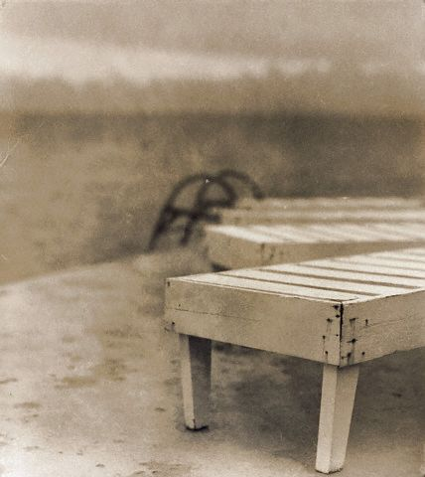
O farmacêutico, da rua principal, que sempre perguntava a meu pai pela “preciosa saúde de V.Exas.”
O correeiro que havia na rua principal mais ou menos a meio da vila.
O Cinema onde todos íamos, independentemente da idade, desde que não tivéssemos a visita dos fiscais de Lisboa.
O António Cigano que um dia, numa noite de cinema, queria ajudar o seu herói que, na tela, estava a apanhar do bandido.
A “Lambreta” ou “Treclareco” (mistura de gasosa e Ginjinha) bebida no Café das Tortas à espera que alguma coisa mudasse aqueles sempre iguais dias de verão, nem que fosse um acidente na recta antes da bifurcação do café.
O Senhor do Teatro, homem que não tinha um braço e que recordo com saudade pelo empenho que sempre dedicou ao teatro na “Perpétua Azeitonense”, julgo que era assim que se chamava na altura a Colectividade.
O Padeiro, julgo que de Vila Fresca e que num dos Verões, ao ganhar a lotaria comprou um Jaguar E, o espanto que foi, para nós miudagem, aquela Máquina, se a minha memória me não atraiçoa verde claro.

Não se poderá esquecer o moscatel de Azeitão e os célebres queijinhos de ovelha.
Os ares de Azeitão que recebiam o ar de mar filtrado pelos pinheiros e que eram recomendados, pelos médicos de então e bem, para as pessoas com problemas de pulmões.
As inúmeras casas agrícolas da zona, Casa Palmela, Espirito Santo, Fróis, António da “Elisa”, João Cândido Belo, e tantos tantas outras.
Os inúmeros palácios e casas apalaçadas.
As fazendas nos brejos.
O albardeiro que vivia já na saída da vila para Oleiros.
O Recinto de baile da Sociedade ao lado da Igreja a meio da vila.
O Cabo da Guarda que na altura era a autoridade máxima.
As apostas que as Senhoras idosas da altura faziam, ao Domingo, ao ver passar as noivas, sobre se iam, ou não, já grávidas para o casamento.
Cavalhadas
As cavalhadas, normalmente não eram em Oleiros, mas naquele ano foram e já não sei porquê.
Foram na rua, não alcatroada, que ficava, paralela à Est. Nacional e era separada desta, pelo recinto do Coreto.
A festa naquele ano foi patrocinada pela quinta das Baldrucas que fica em frente e a quem julgo que na altura pertencia o recinto do Coreto e que era da família Castela.
O motorista da família proprietária também concorreu nesse ano às cavalhadas com um bonito cavalo castanho muito escuro e que fazia as delicias dos espectadores pois andava atrás do cavaleiro como se de um cão se tratasse.
Os prémios eram galos, galinhas, latas de conserva e gasosas, mas a festa era realmente maravilhosa.
As lanças eram artesanais e a que eu usei foi feita por meu pai dum cabo de vassoura, mas depois de pronta ninguém diria.
As cavalhadas consistiam numa festa a cavalo em que os cavaleiros tinham, a galope, de arrancar, de uma corda que pendia por cima da rua, umas rosetas de arame forradas a papel às cores.
As rosetas eram de vários tamanhos e há medida que se ia dando a selecção dos concorrentes ia-se diminuindo o diâmetro das rosetas.
Ás rosetas de menor diâmetro, mais difíceis, correspondiam os melhores prémios, galos, coelhos, latas de conserva, gasosas, etc.
Claro que já altura havia quem se queixasse de batota, pois quem estava a segurar a corda onde se suspendiam as rosetas baixava, ou subia, a mesma conforme queria facilitar, ou dificultar, a vida aos participantes, julgo que era franco e saudável bairrismo que não gostava de ver alguém, não da terra, ganhar.
O arrancar das rosetas tinha de ser a galope e a lança agarrada pela extremidade oposta ao ferro, ou seja virada para a frente.
O diâmetro das rosetas ia diminuindo, ou seja, cada vez que se completava a participação de todos os concorrentes, na vez seguinte diminuía-se o diâmetro das rosetas.

